ENUNCIADO

Actividad 4
Haz un programa C que genere una estructura de procesos con un padre y 3 hijos. Visualiza por cada hijo su PID y el del padre. Visualiza también el PID del padre de todos.

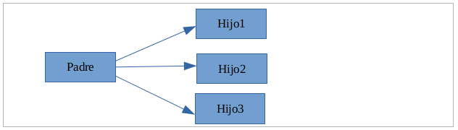

Resultado esperado:

$./actividad4
Soy el hijo 3, Mi padre es 2186 y mi PID es 3077
Soy el hijo 2, Mi padre es 2186 y mi PID es 3076
Soy el hijo 1, Mi padre es 2186 y mi PID es 3075
Proceso padre 2186

O bien:

$./actividad4
Soy el hijo 1, Mi padre es 2186 y mi PID es 3075
Soy el hijo 2, Mi padre es 2186 y mi PID es 3076
Soy el hijo 3, Mi padre es 2186 y mi PID es 3077
Proceso padre 2186

Solución:
/****************************************************************
Módulo: PROS
Trabajo: UD1_Actividades 4-7 (Estructuras de procesos en C)
Actividad: 4
Enunciado: Haz un programa C que genere una estructura de
procesos con un padre y 3 hijos. Visualiza por cada hijo su
PID y el del padre. Visualiza también el PID del padre de
todos.
****************************************************************/
#include <stdlib.h>
#include <stdio.h>
#include <unistd.h>
#include <sys/wait.h>

void main ()
{
pid_t pid, pidPadre;

for(int i = 1; i <= 3; i++)
{
pid = fork(); //Cada vez que el bucle llegue a esta línea generamos un nuevo hijo al proceso padre
switch(pid)
{
case -1: //Comprobamos si el proceso hijo se ha creado correctamente (valor igual a -1)
printf("No se ha podido crear al hijo %d\n", i);
exit(-1); //Cerramos el proceso mostrando que ha ocurrido un error

case 0: //Comprobamos si estamos en el proceso hijo (valor igual a 0)
/*
getppid() Identificador del proceso padre
getpid() Identificador del proceso
*/
printf("Soy el hijo %d, Mi padre es %d y mi PID es %d\n", i, getppid(), getpid());
exit(0); //Cerramos el proceso hijo
}
}
pidPadre = wait(NULL); //Eperamos a que terminen los procesos hijo
printf("Proceso padre %d\n", getpid());

exit(0); //Cerramos el proceso padre
}

Resolución de problemas:
El mayor problema fue encontrar una forma de convertir un ejercicio de tres pasos en algo más razonable, un bucle. Esta actividad me ayudó a ver el funcionamiento de los hijos y donde debería cerrarlos en base a que código quiero que corran. Una vez completado, el resto de ejercicios han sido mucho más fáciles de desarrollar.

Actividad 5
Haz un programa C que genere la siguiente estructura de procesos:
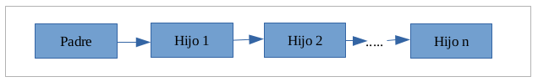
Solución:
/****************************************************************
Módulo: PROS
Trabajo: UD1_Actividades 4-7 (Estructuras de procesos en C)
Actividad: 5
Enunciado: Haz un programa C que genere la siguiente estructura
de procesos: Padre -> Hijo1 -> Hijo2 -> ..... -> Hijo n
****************************************************************/
#include <stdlib.h>
#include <stdio.h>
#include <unistd.h>
#include <sys/wait.h>

void main ()
{
pid_t pid, pidPadre;

int n = 20; //Damos a n valor 20 como ejemplo. Este programa debería crear 20 hijos al proceso padre
pid = fork(); //Creamos un primer proceso hijo antes de entrar al bucle
for(int i = 1; i <= n; i++)
{
switch(pid)
{
case -1: //Comprobamos si el proceso hijo se ha creado correctamente (valor igual a -1)
printf("No se ha podido crear al hijo %d\n", i);
exit(-1); //Cerramos el proceso mostrando que ha ocurrido un error
case 0: //Comprobamos si estamos en el proceso hijo (valor igual a 0)
printf("Soy el hijo %d, Mi padre es %d y mi PID es %d\n", i, getppid(), getpid());
pid = fork(); //Creamos un hijo al proceso hijo
break; //Nos saltamos el resto del código dentro del switch
default:
pidPadre = wait(NULL); //Esperamos a que termine el hijo del proceso en el que nos encontramos
exit(0); //Cerramos el proceso
}
}
pidPadre = wait(NULL); //Esperamos a que todos los procesos por debajo del padre terminen
exit(0); //Cerramos el proceso padre
}

Resolución de problemas:
El mayor problema fue desarrollar la lógica del bucle y entender donde debía hacer el primer fork.

Actividad 6
Haz un programa C que genere la siguiente estructura de procesos:
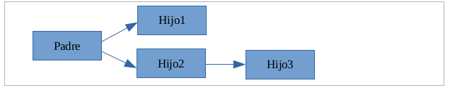

Resultado esperado:
$./actividad6
Yo soy el hijo 2, mi padre es PID= 3410, yo soy PID= 3412
Yo soy el hijo 1, mi padre es PID= 3410, yo soy PID= 3411
Yo soy el hijo 3, mi padre es PID= 3412, yo soy PID= 3413

Solución:
/****************************************************************
Módulo: PROS
Trabajo: UD1_Actividades 4-7 (Estructuras de procesos en C)
Actividad: 6
Enunciado: Haz un programa C que genere la siguiente estructura
de procesos: Padre -> Hijo1
-> Hijo2 -> Hijo3
****************************************************************/
#include <stdlib.h>
#include <stdio.h>
#include <unistd.h>
#include <sys/wait.h>

void main ()
{
pid_t pid, pidPadre;

for(int i = 1; i <= 3; i++) //Bucle que nos permitirá hacer 3 hijos
{
if(i<=2) //Entramos solo en caso de que hayamos creado 2 hijos o menos
{
pid = fork(); //Creamos un hijo al proceso padre
}
switch(pid)
{
case -1: //Comprobamos si el proceso hijo se ha creado correctamente (valor igual a -1)
printf("No se ha podido crear al hijo %d\n", i);
exit(-1); //Cerramos el proceso mostrando que ha ocurrido un error
case 0: //Comprobamos si estamos en el proceso hijo (valor igual a 0)
printf("Soy el hijo %d, mi padre es PID= %d, yo soy PID= %d\n", i, getppid(), getpid());
if(i == 2) //Entramos solo en caso de que hayamos creado 2 hijos
{
i++; //Incrementamos el valor de i pues vamos a crear el tercer hijo y lo
//necesitamos para saber cuantos hijos tenemos creados
pid = fork(); //Creamos un hijo al proceso hijo numero 2
switch(pid)
{
case -1: //Comprobamos si el proceso hijo se ha creado correctamente (valor igual a -1)
printf("No se ha podido crear al hijo %d\n", i);
exit(-1); //Cerramos el proceso mostrando que ha ocurrido un error
case 0: //Comprobamos si estamos en el proceso hijo (valor igual a 0)
printf("Soy el hijo %d, mi padre es PID= %d, yo soy PID= %d\n", i, getppid(), getpid());
exit(0); //Cerramos el proceso hijo
}
}
exit(0); //Cerramos el proceso hijo
}
}
pidPadre = wait(NULL); //Esperamos a que todos los procesos por debajo del padre terminen
printf("Proceso padre %d\n", getpid()); //A pesar de que no lo pida el ejercicios escribimos el identificador
//del padre solo para asegurarnos de que los resultados son correctos

exit(0); //Cerramos el proceso padre
}

Resolución de problemas:

Actividad 7
Realiza un programa en C que cree un proceso (tendremos un proceso padre y otro hijo). El programa definirá una variable entera y le dará un valor 6. El proceso padre incrementará dicho valor en 5 y el hijo restará 5.

Resultado esperado:
$./actividad7
Valor inicial de la variable: 6
Variable en Proceso Hijo: 1
Variable en Proceso Padre: 11

Solución:
/****************************************************************
Módulo: PROS
Trabajo: UD1_Actividades 4-7 (Estructuras de procesos en C)
Actividad: 7
Enunciado: Realiza un programa en C que cree un proceso
(tendremos un proceso padre y otro hijo). El programa
definirá una variable entera y le dará un valor 6. El
proceso padre incrementará dicho valor en 5 y el hijo
restará 5.
****************************************************************/
#include <stdlib.h>
#include <stdio.h>
#include <unistd.h>
#include <sys/wait.h>

void main ()
{
pid_t pid, pidPadre;

int num = 6;
printf("Valor inicial de la variable: %d\n", num);

pid = fork(); //Creamos un hijo al proceso padre
switch (pid)
{
case -1: //Comprobamos si el proceso hijo se ha creado correctamente (valor igual a -1)
printf("No se ha podido crear al hijo\n");
exit(-1); //Cerramos el proceso mostrando que ha ocurrido un error
case 0: //Comprobamos si estamos en el proceso hijo (valor igual a 0)
num -= 5;
printf("Variable en Proceso Hijo: %d\n", num);
exit(0); //Cerramos el proceso hijo
}
pidPadre = wait(NULL); //Esperamos a que el proceso hijo termine su ejecución
num += 5;
printf("Variable en Proceso Padre: %d\n", num);

exit(0); //Cerramos el proceso padre
}
Resolución de problemas:

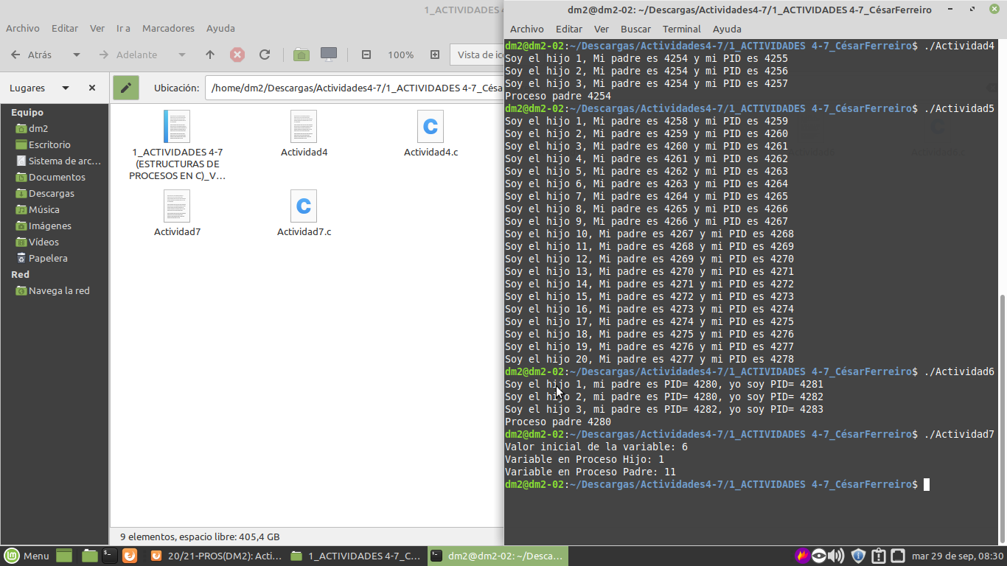

REQUISITOS
- Entregar la solución de la actividad en un único archivo de extensión .odt o .docx
- El único archivo con la solución contendrá el nombre original de la actividad, seguido de un guión bajo y del primer apellido del alumno.

CRITERIOS DE CORRECCIÓN
- Nivel de cumplimiento de los Requisitos (15%).
- Correcto funcionamiento de los programas desarrollados en C (35%).
- Ajuste a los resultados esperados (35%).
- Claridad del código C (15%).
- Explicación detallada de cómo se han resuelto problemas que hayan podido surgir en la realización de la actividad (hasta un 15% adicional sobre la nota obtenida).
- Avisos o errores de compilación (-15%).
- Nivel de comentarios en el código fuente (-15%).

